**HỌC VIỆN CÔNG NGHỆ BƯU CHÍNH VIỄN THÔNG**

**KHOA CÔNG NGHỆ THÔNG TIN**



Học phần: **Phát triển ứng dụng cho các thiết bị di động**

Bài báo cáo:

**Ứng dụng hỗ trợ ôn tập và kiểm tra một số môn học PTITQuiz**

**Giảng viên hướng dẫn**: ThS. Đặng Ngọc Hùng

**Nhóm môn học:** 02

**Sinh viên thực hiện:** Nhóm 08

Vũ Phương Nam B15DCAT120

Nguyễn Hữu Quyền B15DCAT136

Trần Văn Thắng B15DCAT148

Hà Nội, 2019

**MỤC LỤC**

**LỜI MỞ ĐẦU** 3

**Phần 1: Thiết kế giao diện** 4

**Phần 2: Mô tả ứng dụng “PTITQuiz”** 18

**1.** **Mục đích** 18

**2.** **Phạm vi** 18

**3.** **Các chức năng cơ bản** 18

**Phần 3: Phân công công việc nhóm** 19

**KẾT LUẬN** 20

# **LỜI MỞ ĐẦU**

Trắc nghiệm là hình thức ôn tập, kiểm tra và thi hiệu quả hiện nay, đây là phương pháp ôn tập và kiểm tra nhanh các kiến thức, kỹ năng của sinh viên thông qua việc đánh giá sự lựa chọn đáp án của sinh viên cho mỗi câu hỏi. Không những thế người tổ chức bài thi có thể tiết kiệm thời gian và yên tâm hơn về độ chính xác của kết quả bài thi của thí sinh.

Với mong muốn hỗ trợ các bạn sinh viên Học viện công nghệ Bưu chính viễn thông có thể ôn lại những kiến thức một số môn học một cách tốt nhất, những kiến thức quan trọng,… sau khi tìm hiểu, nhóm chúng em đã quyết định lựa chọn và xây dựng Ứng dụng “PTIT Quiz” trên nền tảng Android.

Chúng em xin chân thành cảm ơn thầy Đặng Ngọc Hùng đã hướng dẫn và giúp đỡ nhóm hoàn thành đề tài này.

# **Phần 1: Thiết kế giao diện**

**Sử dụng công cụ thiết kế Mockups**

* Màn hình đăng ký, đăng nhập

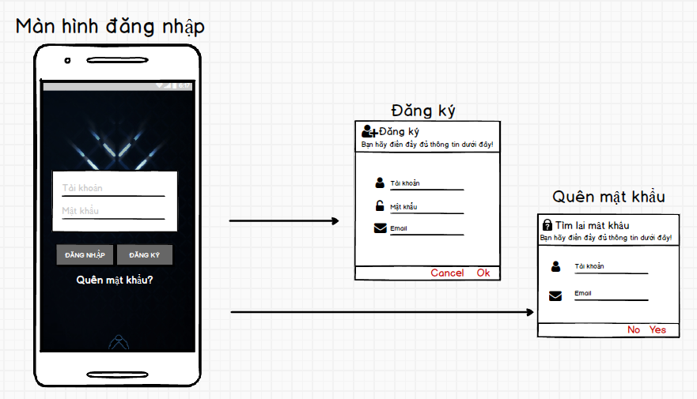

* Màn hình Chọn chức năng của ứng dụng

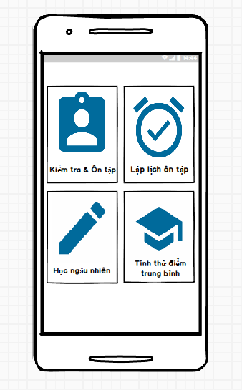

* Màn hình Tính thử điểm trung bình môn học

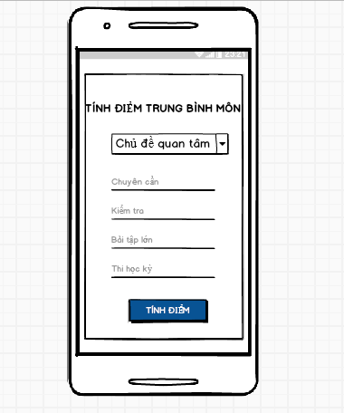

* Màn hình lập lịch ôn luyện cá nhân

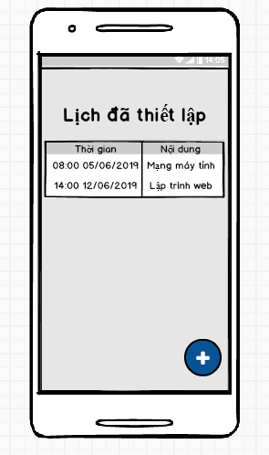

* Màn hình đặt lịch ôn tập

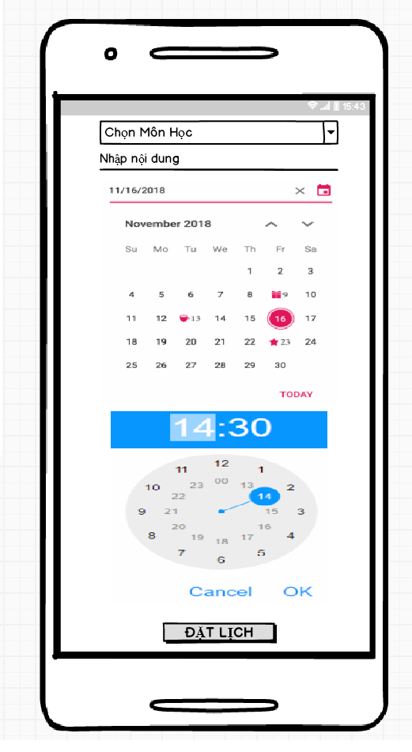

* Màn hình ôn tập theo định kỳ

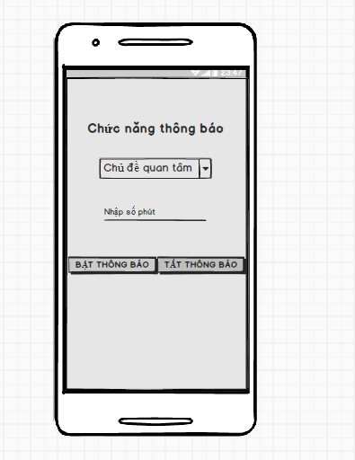

* Màn hình chọn môn học

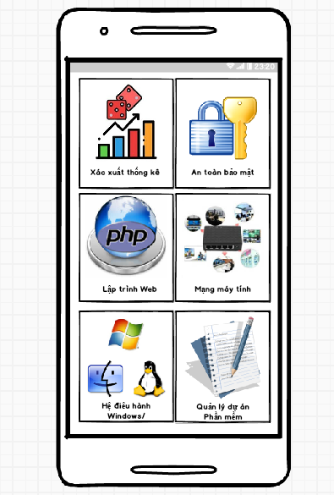

* Màn hình lựa chọn ôn tập hay kiểm tra

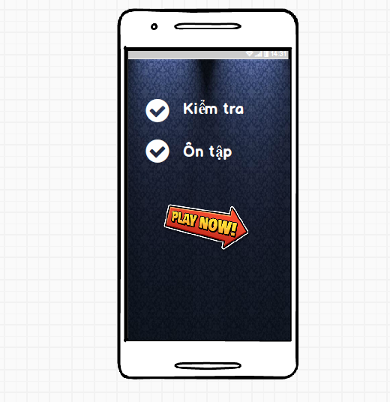

* Màn hình chọn đề thi
* 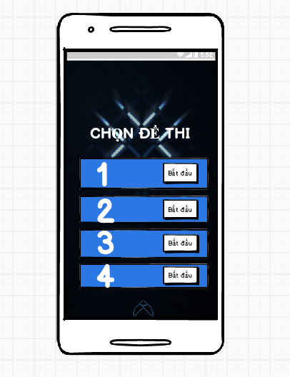
* Màn hình chuẩn bị làm bài thi
* 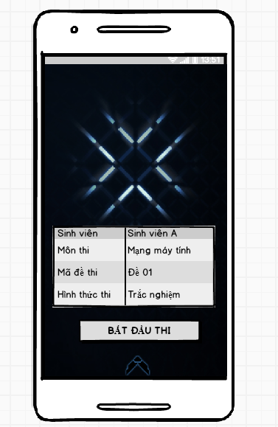
* Màn hình Quiz Test:

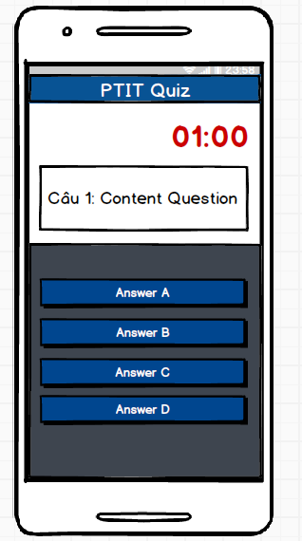

* Màn hình Review Test
* 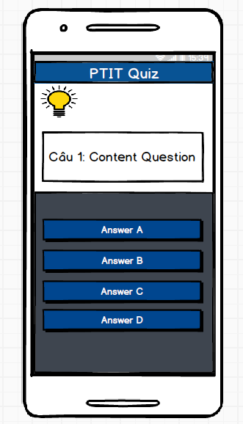
* Màn hình Time Up

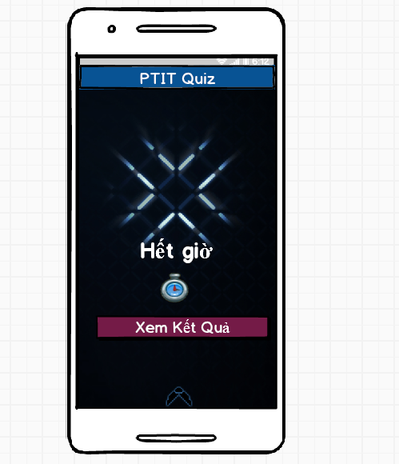

* Màn hình kết quả bài kiểm tra

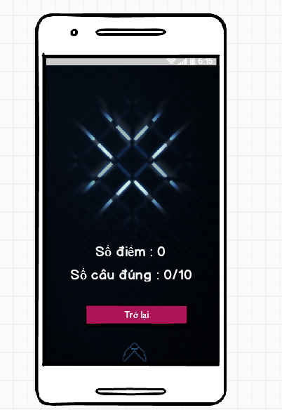

# **Phần 2: Mô tả ứng dụng “PTITQuiz”**

1. **Mục đích**

* Xây dựng một ứng dụng dành cho các bạn sinh viên Học viện ôn luyện một số môn học trong chương trình học của mình dưới hình thức trắc nghiệm, giúp các bạn sinh viên củng cố kiến thức để hướng tới kì thi kết thúc học phần đạt được kết quả tốt nhất.

1. **Phạm vi**

* Đối tượng: Các bạn sinh viên học viện Công Nghệ Bưu Chính Viễn Thông.
* Môn học: Một số môn học thi kết thúc học phần dưới hình thức trắc nghiệm.
* Nguồn dữ liệu: Tổng hợp từ bộ ngân hàng đề thi cùng với bộ đáp án.

1. **Các chức năng cơ bản**

* Ôn tập và kiểm tra kiến thức môn học dưới hình thức trắc nghiệm. Với dạng ôn tập, người dùng có thể ôn tập theo chủ đề. Với dạng kiểm tra, người dùng có thể làm bài kiểm tra theo bộ đề đã được soạn sẵn.
* Cho phép người dùng thiết lập lịch ôn luyện cá nhân.
* Tính thử điểm trung bình môn học để người dùng có thể phân bổ thời gian ôn tập sao cho phù hợp.
* Tạo đợt kiểm tra và thông báo cho người dùng.
* Cho phép người dùng học ngẫu nhiên một số câu hỏi thuộc chủ đề quan tâm định kỳ theo khoảng thời gian mà người dùng mong muốn.

# **Phần 3: Phân công công việc nhóm**

1. Nguyễn Hữu Quyền: Thiết kế và phân tích các chức năng của hệ thống, làm chức năng đăng nhập, đăng ký, làm chức năng kiểm tra.
2. Trần Văn Thắng: Thiết kế giao diện, làm chức năng Ôn tập, chức năng chọn chủ đề, chức năng cho phép người dùng học ngẫu nhiên một số câu hỏi và thông báo cho người dùng.
3. Vũ Phương Nam: Thiết kế giao diện, làm chức năng tính thử điểm trung bình, chức năng lâp lịch ôn tập cá nhân, chức năng tạo đợt kiểm tra và thông báo cho người dùng,.

# **KẾT LUẬN**

* **Kết quả đạt được:**
* Tổng hợp các câu hỏi (Chia ra làm nhiều đề với từng môn cụ thể: Xác xuất thống kê, an toàn bảo mật, lập trình Web, hệ điều hành Windows/Linux/Unix, Mạng máy tính, quản lý dự án phần mềm).
* Thiết kế và xây dựng các giao diện và xử lý các chức năng:

+ Đăng nhập, đăng ký, quên mật khẩu.

+ Chọn các chức năng chính (Ôn tập & Kiểm tra, lập lịch ôn tập, học ngẫu nhiên định kỳ, tính thử điểm trung bình môn).

+ Chọn môn học muốn ôn tập hoặc kiểm tra.

+ Chọn dạng kiểm tra hay ôn tập.

+ Với dạng kiểm tra : Kiểm tra những câu đã trả lời – chưa trả lời, tự chấm điểm khi thời gian kết thúc hoặc sinh viên làm xong bài thi => Hiển thị kết quả.

+ Với dạng ôn tập theo chủ đề môn muốn và hiển thị gợi ý.

+ Thiết lập lịch ôn tập cá nhân và thông báo.

+ Tạo đợt kiểm tra và thông báo cho người dùng (Thao tác trên web backend).

+ Cho phép người dùng học ngẫu nhiên một số câu hỏi thuộc chủ đề quan tâm định kỳ và chọn tương tác: Trả lời hoặc không.

+ Tính thử điểm trung bình.

* **Hướng phát triển tương lai:**
* Tổng hợp bộ câu hỏi đa dạng hơn.
* Xây dựng hệ thống quản lý hồ sơ của thí sinh.
* Xây dựng và phát triển hệ thống tương tác giữa các người dùng như: Bình luận, góp ý, trao đổi, hỏi đáp và trả lời,…
* Xây dựng hệ thống xếp hạng điểm thi của các thí sinh theo từng kỳ thi.